**UNIVERSIDAD NACIONAL MICAELA BASTIDAS DE APURÍMAC**

**ESCUELA ACADÉMICO PROFESIONAL DE INGENIERÍA INFORMATICA Y SISTEMAS**



**“SUNARP: AUTOMATIZACIÓN Y EFICIENCIA DE PROCESOS”**

**ASIGNATURA:**

Administración de Tecnologías de Información.

**DOCENTE:**

Julio Cesar Lloclli Champi

**PRESENTADO POR:**

Claudio Hurtado Casaverde

Brian Ancco Flores

Joel Contreras Cahuana

Clinton Pérez Serrano

**APURÍMAC – PERÚ**

**2018**

1. **Introducción**

La Superintendencia Nacional de los Registros Públicos más conocido como SUNARP, es un organismo descentralizado autónomo del Sector Justicia y ente del Sistema Nacional de los Registros Públicos, el cual tiene entre sus principales funciones el de dictar las políticas y normas técnico - registrales de los registros públicos que integran el Sistema Nacional, además de planificar, organizar, normar, dirigir, coordinar y supervisar la inscripción y publicidad de actos y contratos en los Registros Públicos que integran el Sistema Nacional, el presente trabajo propone un arquitectura de negocio que otorgue eficiencia a los procesos, todo esto con el fin de dar la seriedad a la oficina registral para el buen funcionamiento de sus funciones.

1. **Misión**

Otorgar seguridad jurídica al ciudadano a través del registro y publicidad de derechos y titularidades, brindando servicios eficientes, transparentes y oportunos.

1. **Visión**

Ser una institución modelo que brinde los servicios regístrales de calidad a satisfacción del ciudadano, con un personal altamente capacitado y motivado.

1. **Valores**

* **Respeto**.- Actuar respetando las normas, los principios y las opiniones. O iniciativas, tanto internas como externas, en un proceso de toma de decisiones justo, objetivo, ponderado y socialmente responsable.
* **Compromiso**.- Disposición a brindar nuestro mayor esfuerzo y compromiso al logro de los objetivos y metas en la oportunidad requerida y al menor costo para la Institución y la sociedad en su conjunto.
* **Solidaridad**.- Implica actuar con fidelidad, rectitud y probidad, regidos por la cooperación para lograr los objetivos propuestos.
* **Responsabilidad**.- Se trata de uno de los valores humanos más importantes, el que nace a partir de la capacidad humana para poder optar entre diferentes opciones y actuar, haciendo uso de la libre voluntad, de la cual resulta la necesidad que asumir todas aquellas consecuencias que de estos actos Se deriven.
* **Disciplina en el trabajo**.- La disciplina en el trabajo tiene una importancia muy grande en la producción puesto que garantiza que ésta se lleve a cabo conforme a las especificaciones, con un ritmo elevado y aprovechando al máximo la capacidad de trabajo de cada uno.

1. **Objetivos Estratégicos**

* Aumentar el valor de negocio con clientes actuales y nuevos.
* Minimizar el tiempo de respuesta en los procesos críticos de la oficina registral.
* Proporcionar la debida atención y asesoría a los clientes.
* Contar con empleados competentes, comprometidos y motivados, promoviendo la diversidad.
* Disponer de una estructura organizacional que soporte la estrategia.

1. **Breve Reseña de la organización**

Los Registros Públicos en el país datan de 1888, año en el que se establece en Lima, el Registro de Propiedad Inmueble, bajo la dirección del poder judicial, emitiéndose una serie de normas que regulan su estructura administrativa y competencia registral, requisitos para ser registrador, etc.

Posteriormente, con la dación del Código de Comercio y creación del Registro Mercantil, el Registro adopta el nombre de Registro de Propiedad Inmueble y Mercantil, aprobándose un nuevo Reglamento con emisión de normas, para luego ser incorporada en el Código Civil de 1936, dentro del Libro de Derechos Reales, con la denominación de Registros Públicos en el que se regulan el Registro de Personas Jurídicas, Testamentos, Mandatos y Personal. En el mismo año se aprueba el Reglamento de las Inscripciones y en el año 1968, se aprueba el Reglamento General de los Registros Públicos: El primero mantiene todavía vigentes varias de sus normas y el segundo, fue abrogado por el Reglamento General de los Registros Públicos vigente desde octubre de 2001.

En el año 1969, se aprueba el Reglamento del Registro Mercantil, el mismo que fue abrogado en el año 2001 por el Reglamento del Registro de Sociedades. En el año 1970 se aprueba la ampliación del Reglamento de las Inscripciones en la que se dispone la sustitución de la técnica de tomos por fichas. En el año 1980, por Decreto Ley N° 23095, se promulgó la Ley Orgánica de la Oficina Nacional de los Registros Públicos (ONARP), que otorga a ésta el estatus de persona jurídica de derecho público interno con autonomía administrativa y económica, manteniéndolo como organismo público descentralizado del Sector Presidencia de la República, y posteriormente, en virtud de la Ley Orgánica de los Registros Públicos, la SUNARP pasa a ser organismo público descentralizado del Sector Justicia. En el año 1990, por la Ley de Regionalización se transfieren las Oficinas Registrales departamentales y provinciales a los Gobiernos Regionales correspondientes, siendo que la Oficina Registral de Lima se convierte en un simple órgano de línea bajo la denominación de Dirección Nacional de los Registros Públicos y Civiles, dependiente del Ministerio de Justicia.

Paralelamente a la evolución del Registro reseñado, se van creando Registros administrados por distintos organismos públicos, tales como: El Registro Fiscal de Ventas a Plazos (a cargo de la Dirección Nacional de Industrias del Ministerio de Industria), Registro Público de Hidrocarburos (Ministerio de Energía y Minas), Registro de Propiedad Vehicular (Ministerio de Transportes), etc.

En octubre de 1994, se promulga la Ley N° 26366, que crea el Sistema Nacional de los Registros Públicos y su ente rector, bajo la denominación de Superintendencia Nacional de los Registros Públicos - SUNARP, como un Organismo Público Descentralizado del Sector Justicia, disponiendo que la Oficina Registral de Lima y Callao, así como las demás, ubicadas en el ámbito de las regiones, son órganos desconcentrados de la SUNARP.La citada Ley dispone, asimismo, que los Registros que a la fecha de su promulgación se encuentren a cargo de otros organismos, se integren progresivamente al Sistema Nacional de los Registros Públicos. En efecto, la Cuarta Disposición Transitoria de la Ley N° 26366, dispone que el Ministerio de Justicia y demás Ministerios transferirán, en el

estado en que se encuentren, "las funciones, personal, recursos materiales, económicos, financieros y acervo documental que correspondan a los Registros que deban ser incorporados al Sistema por efecto de la aplicación de la presente Ley". En cumplimiento de la Ley antes mencionada, mediante Resolución Ministerial N° 143-95- ITINCI/DM, el Ministerio de Industria, Turismo, Integración y Negociaciones Comerciales Internacionales, transfiere a la SUNARP, las funciones y acervo documental correspondientes al Registro Fiscal de Ventas a Plazos y al Registro de Martilleros Públicos. Posteriormente, mediante Resolución del Superintendente Nacional de los Registros Públicos N° 066-95-SUNARP, se dispone el traslado de los citados Registros, al Registro de Bienes Muebles de la Oficina Registral de Lima y Callao.

Mediante Resolución Ministerial N° 467-97-MTC/15.02, el Ministerio de Transportes y Comunicaciones transfiere a la SUNARP, las funciones, personal, recursos materiales, económicos, financieros y acervo documental correspondientes al Registro de Propiedad Vehicular y el Registro de Prenda de Transportes. Posteriormente, mediante Resoluciones del Gerente General de la Superintendencia Nacional de los Registros Públicos N° 011 y 012-97-SUNARP/GG, se dispone el traslado de dichos Registros a las ex Oficinas Registrales Regionales y a la Oficina Registral de Lima y Callao.

Del mismo modo, se han transferido a la SUNARP el Registro Público de Hidrocarburos (mediante Resolución Ministerial N° 226-95-EM/SG del Ministerio de Energía y Minas), el Registro General de Pesquería (mediante Resolución Ministerial N° 221-96-PE del Ministerio de Pesquería), el Registro Público de Aeronaves (mediante Resolución Ministerial N° 511-96-MTC/15.03), el área registral minera del Registro Público de Minería (mediante Resolución Jefatural N° 109-2000-RPM del Registro Público de Minería).

Finalmente, mediante Ley N° 27755, se modifica la Ley N° 26366, creándose el Registro de Predios, incorporándose al Registro Predial Urbano al Sistema Nacional de los Registros Públicos. El Sistema Registral, cuenta con Estatuto aprobado por la R.S. N° 135- 2002-JUS, publicado el 15 de julio de 2002; y con el Reglamento de Organizaciones y Funciones aprobadas con el D.S. N° 139-2002, de fecha de 19 de julio de 2002.

En año del 2006, se crea el Registro de Garantías Contratos, con la finalidad de registrar las garantías y contratos de bienes registrados y no registrados, para dar mayor facilidad al tema de financiamiento de las actividades económicas.

1. **Línea de productos y servicios**
   1. **Productos**

1. PUBLICIDAD REGISTRAL CERTIFICADA

1.1 REGISTRO DE PROPIEDAD INMUEBLE

* + - Certificado de cargas y gravámenes u otro compendioso no comprendido expresamente
    - Certificado registral inmobiliario
    - Certificado negativo de propiedad, por persona
    - Certificado negativo de posesión
    - Certificado positivo de propiedad en el registro de predios
    - Certificado positivo de posesión
    - Certificado positivo de propiedad en los demás registros
    - Certificado positivo de propiedad compendioso en el registro de predios
    - Certificado positivo de posesión compendioso

1.2 REGISTRO DE PERSONAS NATURALES

* Certificado positivo de testamento
* Certificado negativo de testamento
* Certificado positivo de sucesión intestada
* Certificado negativo de sucesión intestada
* Certificado de vigencia de poder otorgado por persona natural
* Certificado de vigencia de poder inscrito en el registro de mandatos mineros
* Certificado negativo del registro personal
* Copia literal de partida registral o título archivado

1.3 REGISTRO DE PERSONAS JURIDICAS

* Certificado de vigencia de poder de personas jurídicas; vigencia de órgano de administración de persona jurídica, vigencia de gerente, director, administrador, representante o apoderado de persona jurídica
* Certificado negativo de persona jurídica, de inscripción de nombramiento de órgano de administración (directorio, consejo de administración, junta directiva, otros, según corresponda), de inscripción de nombramiento en cargos de los órganos de administración y otorgamiento de poder
* Copia literal del libro de: contratistas, subcontratistas, de determinados asientos de la partida, del libro de contratistas de operaciones, del libro de subcontratistas de servicios, del libro de subcontratistas personas naturales, del libro de actos contratos y derechos petroleros y del libro de mandatos del registro de hidrocarburos
* Certificado negativo de titularidad o inexistencia de determinada inscripción o anotación en el registro de sociedades mineras
* Copia literal de partida o título archivado en el registro de sociedades mineras
* Copia literal de partida registral o título archivado en los demás casos.

1.4 REGISTRO DE BIENES MUEBLES

* Certificado positivo de prenda
* Certificado negativo de prenda
* Certificado de prenda agrícola
* Certificado registral prendario
* Certificado de gravamen vehicular
* Certificado negativo de propiedad
* Certificado positivo de propiedad
* Copia certificada de los actuados en el registro fiscal de venta a plazos
* Certificado de gravamen prendario (prenda minera)
  1. **Servicios**

1. SERVICIO REGISTRAL

1.1 Registro de Personas Naturales

* El Registro de Mandatos y Poderes,
* El Registro de Testamentos,
* El Registro de Sucesión Intestada,
* El Registro Personal y
* El Registro de Comerciantes

1.2 Registro de Personas Jurídicas

* El Registro de Personas Jurídicas,
* El Registro Mercantil,
* El Registro de Sociedades Mineras,
* El Registro de Sociedades de Registro Público de Hidrocarburos,
* El Registro de Sociedades Pesqueras,
* El Registro de Sociedades Mercantiles,
* El Registro de Personas Jurídicas creadas por Ley y
* El Registro de Empresas Individuales de Responsabilidad Limitada

1.3 Registro de Propiedad Inmueble

* El Registro de Predios,
* El Registro de Buques,
* El Registro Embarcaciones Pesqueras,
* El Registro de Aeronaves,
* El Registro de Naves,
* El Registro de Derechos Mineros y
* El Registro de Concesiones para la explotación de los Servicios Públicos

1.4 Registro de Bienes Muebles

* El Registro de Bienes Muebles,
* El Registro de Propiedad Vehicular,
* El Registro Fiscal de Ventas a Plazos,
* El Registro de Prenda Industrial,
* El Registro de Prenda Agrícola,
* El Registro de Prenda Minera,
* El Registro de Prenda Minera,
* El Registro de Prenda Vehicular y de Prenda Global y Flotante.
  1. **Clientes**
     1. **Internos**

Coordinador registral

Registrador público

Asistente registral

Asesor

Coordinador de oficinas provinciales y zonales

Asistente de jefatura

Técnico administrativo

Secretaria

Cajero

Abogado

Coordinador registral

Registrador público

Certificador

Especialista en catastro

Técnico en catastro

Técnico en imagen

Asesor legal

Especialista administrativo

Almacenero

Economista

Planificador

Contador

1. **Procesos**

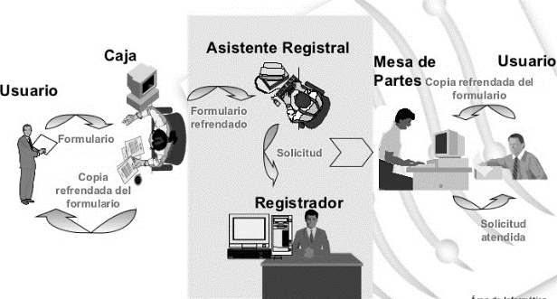

1. **Organización**

Superintendencia Nacional de los Registros Públicos SUNARP, es un Organismo Técnico Especializado, adscrito al Sector Justicia y Derechos Humanos, y ente rector del Sistema Nacional de los Registros Públicos, con Personería Jurídica de Derecho Público, con patrimonio propio y autonomía, funcional , jurídico, registral, Técnica, económica, financiera Y administrativa.

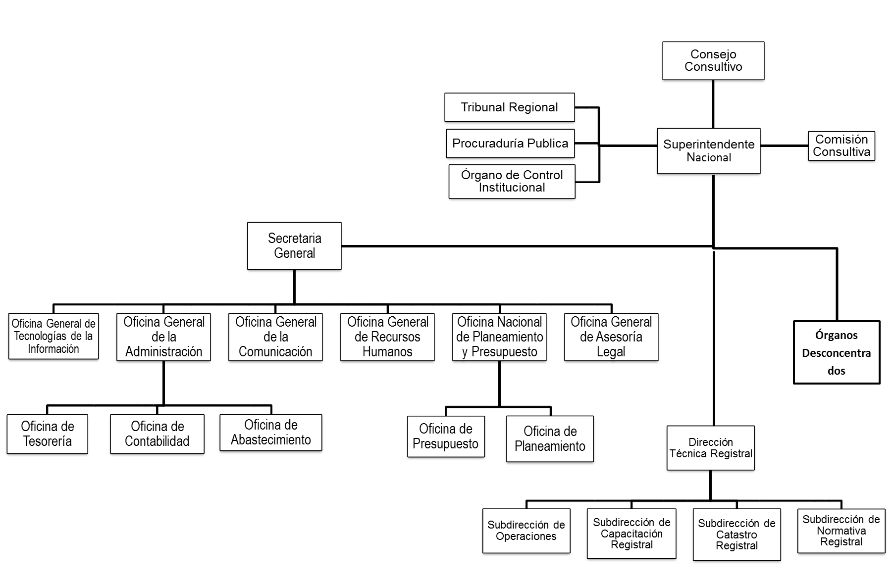

**8.1. Funciones**

1. **Alcance**

**10.1. Titulo**

Sistema web de trámite documentario automatizando procesos críticos para la SUNARP

**10.2. Descripción del problema**

Tanto los procesos de publicidad registral, calificación, titulo archivado, catastro y libro diario cuenta con Sistemas de Información propios p ara cada área, eficientes y que son esenciales para el desarrollo de las funciones de los trabajadores de la oficina. En ese sentido en la Oficina Registral de Abancay no cuenta con ningún sistema automatizado que lleve control del trámite documentario, actualmente los documentos sean oficios, cartas, memorándums, etc, llegan por correo (curier) o son presentados físicamente en la ventanilla de orientación, donde el personal de orientación tiene a su cargo hacer funciones de mesa de partes, este personal separa hacia quién va dirigido el documento luego de ordenar, lo entrega al responsable con un cuaderno; ingresa un número de registro de documento y la fecha de haber recibido el documento, finalizando con la firma del responsable. Pero qué ocurriría si el personal pierde el documento pero existe el número de registro de dicho documento, la Institución buscara un responsable y generara pérdidas de tiempo y dinero haciendo algo que debió responderse fácilmente.

En la Oficina Zonal de Cusco la Unidad de Tecnologías de Información ha dado solución a esto con la creación del sistema SISTRAM. El cual no está implementado en la oficina registral de Abancay por simple dejadez. Y hasta el momento no se ven indicios de que este problema mejore y el desorden sigue imperando en la oficina registral de Abancay, y no solo Abancay, sino también las demás oficinas registrales tales como: Quillabamba, Urubamba, Madre de Dios y Andahuaylas.

* 1. **Objetivos**
* Desarrollo de un sistema web para el trámite documentario de la oficina registral de Abancay.
  + 1. **Objetivos Específicos**
* Desarrollar un sistema web que agilice el proceso de trámite en la oficina registral de Abancay.
* Desarrollar un sistema web que garantice la seguridad de los datos de la oficina registral de Abancay.
* Desarrollar un sistema web que reduzca los costos de trámite en la oficina registral de Abancay.
  1. **Justificación**

Visto en los anteriores puntos se deduce que el sistema podría:

* Lograr la fluidez de los documentos administrativos.
* Control sobre cada documento y su respectiva respuesta.
* El personal de orientación que hace las veces de mesa de partes (asistente administrativo) tendría más tiempo para hacer su labor central que es orientar a los usuarios.
* El personal de caja se libraría de carga laboral.
* Los jefes de las oficinas registrales, evitarían procesos administrativos por no resolver un documento.

1. **Modelo arquitectónico base**
2. **Modelo arquitectónico solución**